**Resumen**

¿Qué es Selenium? Es una **SUIT de herramientas** para la automatización de navegadores Web. El objetivo de Selenium NO fue para el **Testing** ni para el **Web Scraping** (aunque se puede usar para eso), por lo tanto, no es el más optimo para estas actividades. **Protocolo: WebDriver,** herramienta que se conecta a un API. **Selenium WebDriver** es la herramienta que utilizaremos en el curso. -Selenium NO es un Software, ES una SUIT de Softwares. \***DDT: Data Drive Testing:** Ingresar datos para que realice varias pruebas (sin intervención humana).

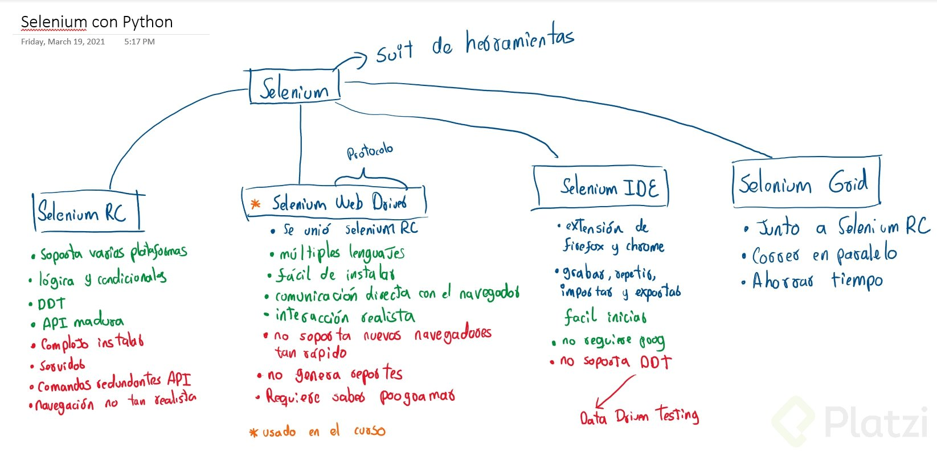

<https://selenium-python.readthedocs.io/locating-elements.html>

<https://techbeamers.com/websites-to-practice-selenium-webdriver-online/>

https://techbeamers.com/important-selenium-webdriver-commands/

**Clases**

Como viste en clases anteriores, un sitio web se construye por código HTML en forma de árbol, conteniendo distintos elementos con los que podemos interactuar según estén presentes o no en nuestra interfaz gráfica.

Selenium WebDriver nos brinda la posibilidad de poder referirnos a estos elementos y ejecutar métodos específicos para realizar las mismas acciones que un humano haría sobre los mismos, gracias a las clases WebDriver y WebElement.

**Clase WebDriver**

Cuenta con una serie de propiedades y métodos para interactuar directamente con la ventana del navegador y sus elementos relacionados, como son pop-ups o alerts. Por ahora nos centraremos a las más utilizadas.

Propiedades de la clase WebDriver

Estas son las más comunes para acceder al navegador.

| Propiedad/Atributo | Descripción | Ejemplo |
| --- | --- | --- |
| current_url | Obtiene la URL del sitio en la que se encuentra el navegador | driver.get_url |
| current_window_handle | Obtiene la referencia que identifica a la ventana activa en ese momento | driver.current_window_handle |
| name | Obtiene el nombre del navegador subyacente para la instancia activa | [driver.name](http://driver.name/) |
| orientation | Obtiene la orientación actual del dispositivo móvil | driver.orientation |
| page_source | Obtiene el código fuente de disponible del sitio web | driver.page_source |
| title | Obtiene el valor de la etiqueta <title> del sitio web | driver.title |

**Clase WebElement**

Esta clase nos permite interactuar específicamente con elementos de los sitios web como textbox, text area, button, radio button, checkbox, etc.

Propiedades más comunes de la clase WebElement

| Propiedad/Atributo | Descripción | Ejemplo |
| --- | --- | --- |
| size | Obtiene el tamaño del elemento | login.size |
| tag_name | Obtiene el nombre de la etiqueta HTML del elemento | login.tag_name |
| text | Obtiene el texto del elemento | login.text |

Métodos más comunes de la clase WebElement

| Método/Atributo | Descripción | Ejemplo |
| --- | --- | --- |
| clear() | Limpia el contenido de un textarea | first_name.clear() |
| click() | Hace clic en el elemento | send_button.click() |
| get_attribute(name) | Obtiene el valor del atributo de un elemento | submit_button.get_attribute(‘value’) last_name.get_attribute(max_length) |
| is_displayed() | Verifica si el elemento está a la vista al usuario | banner.is_displayed() |
| is_enabled() | Verifica si el elemento está habilitado | radio_button.is_enabled() |
| is_selected() | Verifica si el elemento está seleccionado, para el caso de checkbox o radio button | checkbox.is_selected() |
| send_keys(value) | Simula escribir o presionar teclas en un elemento | email_field.send_keys(‘team@platzi.com’) |
| submit() | Envía un formulario o confirmación en un text area | search_field.submit() |
| value_of_css_property(property_name) | Obtiene el valor de una propiedad CSS del elemento | header.value_of_css_property(‘background-color’) |